

Prototye application

|  |  |  |  |  |
| --- | --- | --- | --- | --- |
| Alan CARRER |  |  |  | 16/01/2017 |

Table des matières

1. Commande direct 2
2. Gestion scenario 2
3. Ajouter eolienne 3

# Commande direct

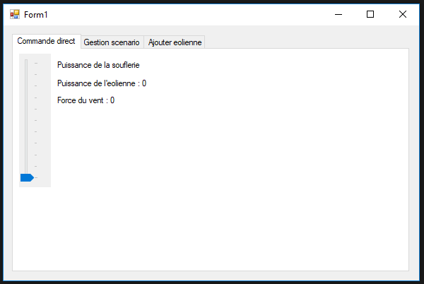

Cette interface permet d’envoyer directement à la soufflerie la puissance à attribuer au ventilateur au lieu de le faire avec le potentiomètre qui était en place avant.

# Gestion scenario

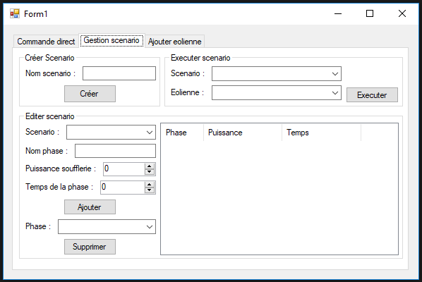

Cette interface permet de superviser tout ce qui concerne les scénarios. On peut créer un scénario à l’aide du premier block.

L’édition de scénario permet d’ajouter des “phases” au scénario sélectionné précédemment. On peut aussi supprimer une phase du scénario sélectionné. Le tableau nous permet de visualiser dans l’ordre les phases créées pour le scénario sélectionné.

Enfin, on peut exécuter un scénario en lui attribuant une éolienne afin de stocker les données dans la base de données par rapport à cette éolienne. Lors de l’exécution du scénario, une autre fenêtre s’affiche :

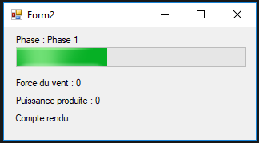

Cette fenêtre nous affiche le nom de la phase en cours, la progression du scénario, la force du vent et la puissance produite en direct. À la fin de l’exécution du scénario, un compte rendu est exécuté.

# Ajouter eolienne

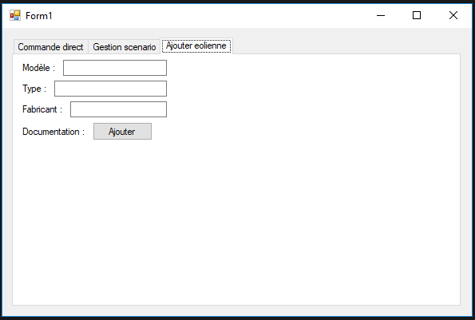

Cette interface nous permet d’ajouter une éolienne à la base de donner afin d’exécuter des scénarios sur cette éolienne. Nous avons aussi la possibilité d’ajouter une documentation technique liée à cette éolienne afin d’analyser les résultats obtenus avec ceux attendu ou autres.